实验一、Linux的安装及基本命令

二、举例说明如下Linux基本命令的用法

1. ls: 在根目录下查看当前目录下的所有文件



1. mkdir code：在根目录下创建一个名为code的目录

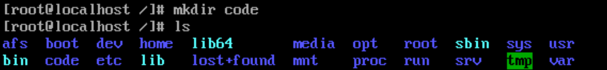

1. rmdir code：删除根目录下的code子目录

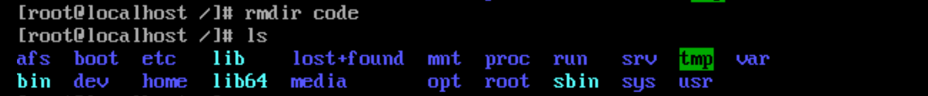

1. cd /etc：切换到根目录下的etc目录



1. pwd：查看当前位置路径



1. cp -r /code/pycode /code1：将/code/pycode目录下的所有文件复制到code1目录下

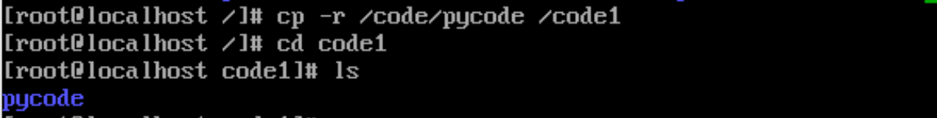

1. mv code1 codeint：将目录code1改名为codeint

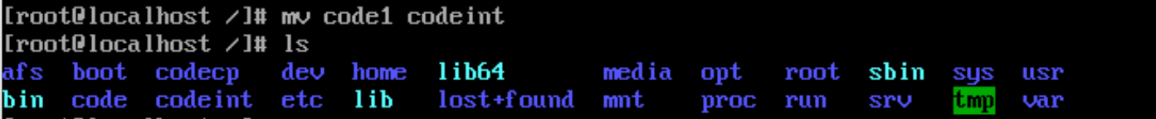

1. rm test.txt：删除pycode目录下的test.txt文件

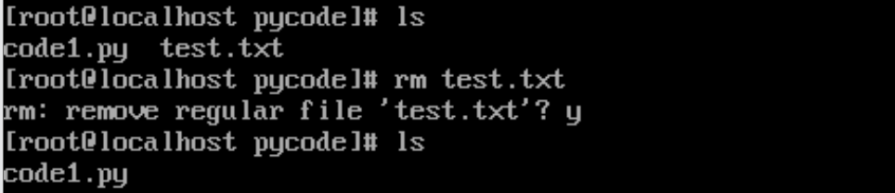

1. chmod guo+w code1/py：将code1.py文件设置为所有人皆可写

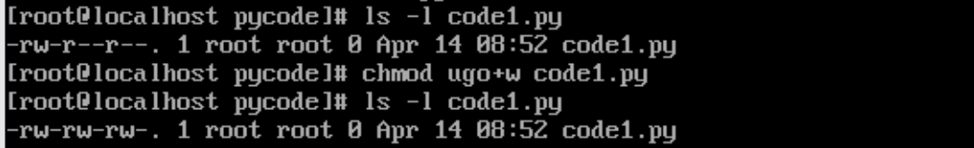

1. find . -name “\*.py”：将当前目录及其子目录下所有文件后缀名为.py的文件列出来

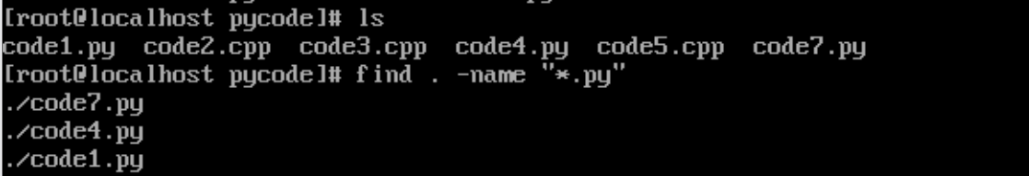

11. tar -zcvf abc.tgz abc：将abc文件夹中的所有文件压缩成一个文件abc.tgz，保存在根目录下。

tar -zxvf abc.tgz：将压缩文件解压到当前目录

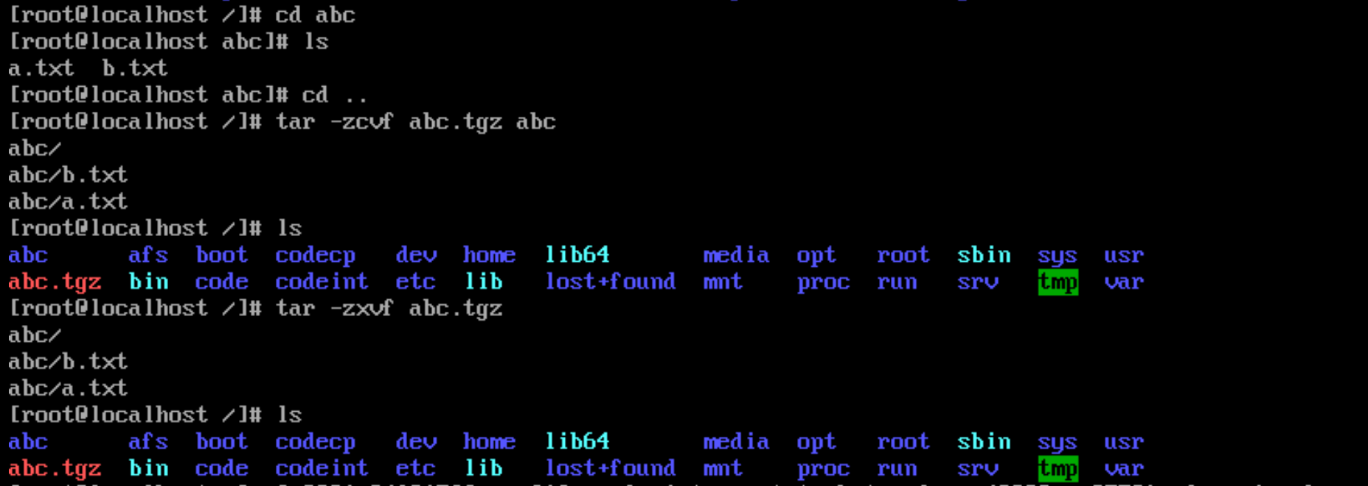

12. gzip a.txt：将a.txt文件压缩为a.txt.gz，并删除源文件

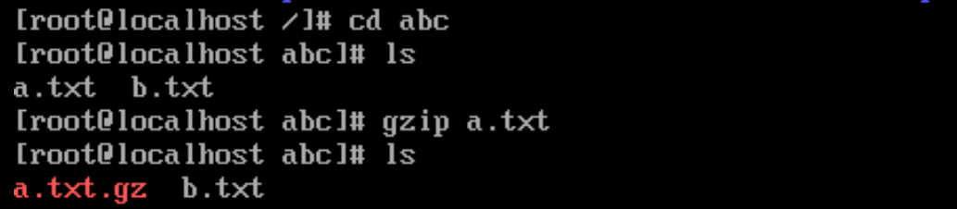

13. cat a.txt：查看a.txt和b.txt文件的内容

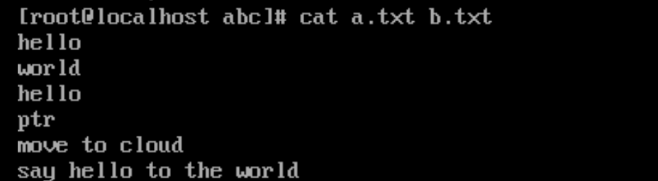

14. more test.cpp：一页一页地显示test.cpp中的内容



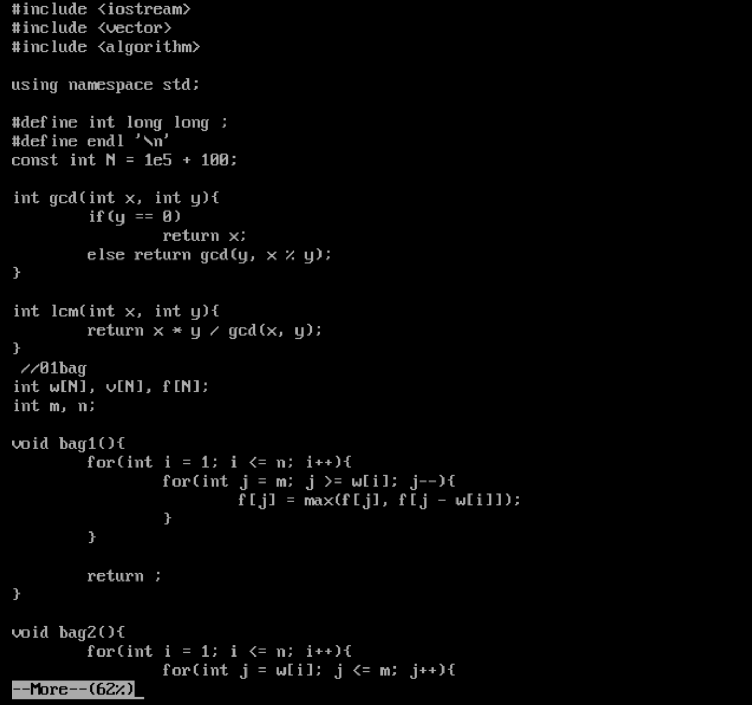

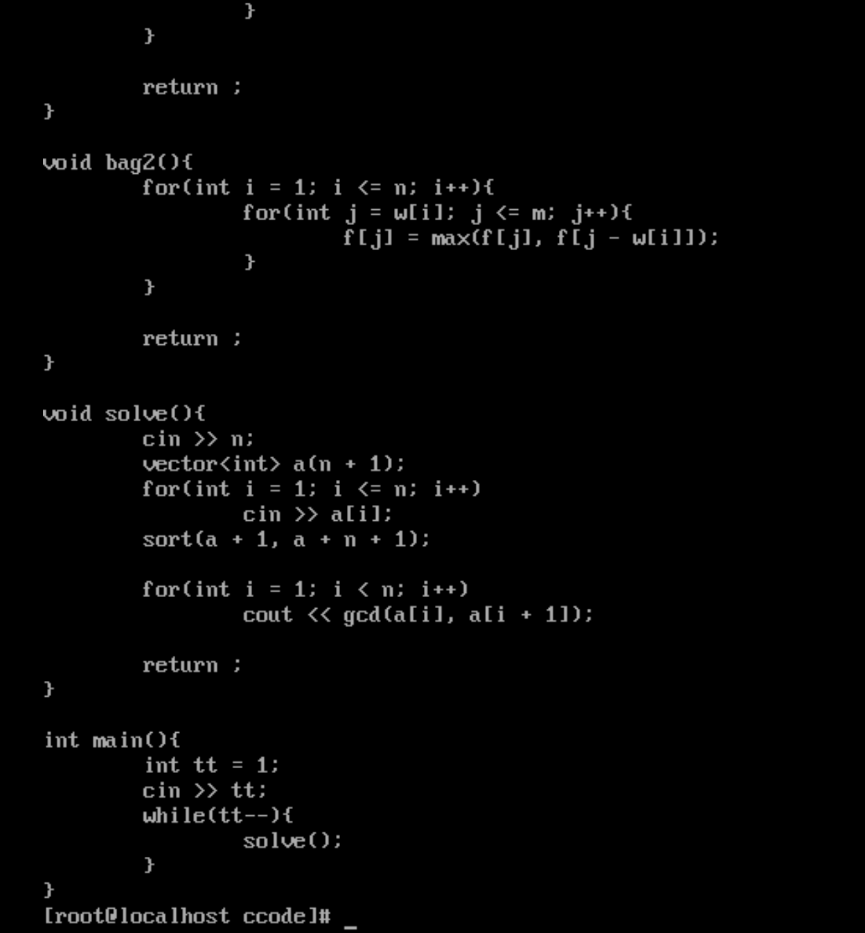

15. less -e test.cpp：显示test.cpp的内容，按空格可以逐行显示，-e表明文件显示结束后会自动离开。



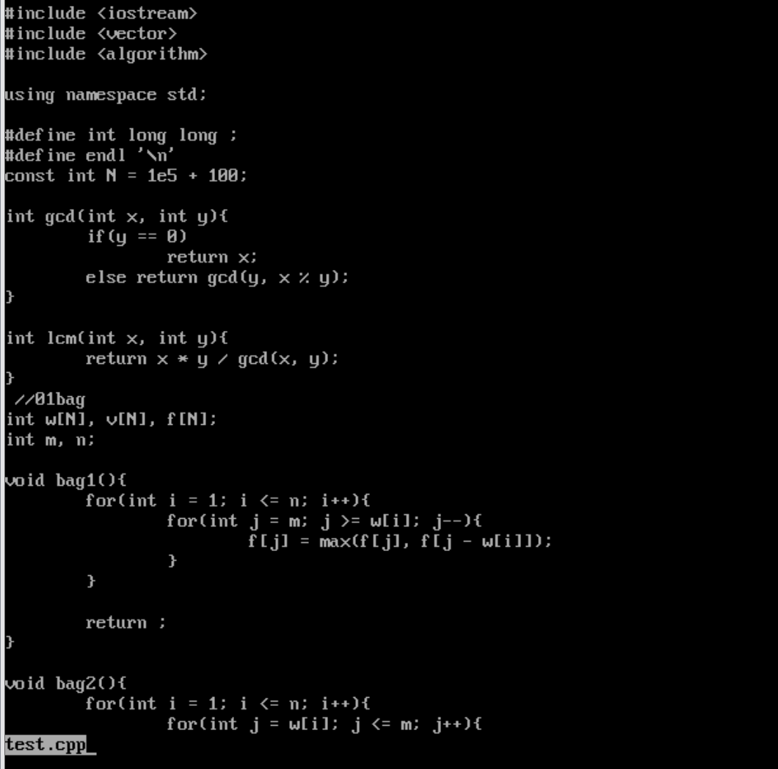

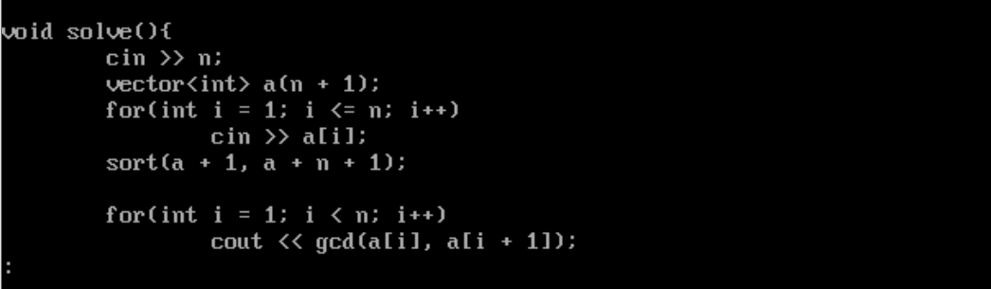

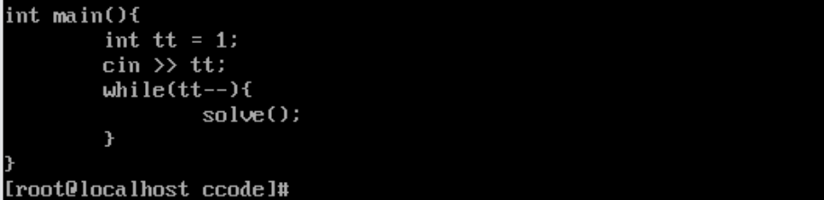

16. echo ‘beautiful “world” it is.’：要打印双引号，需将其放入单引号或用反斜杠字符进行转义。

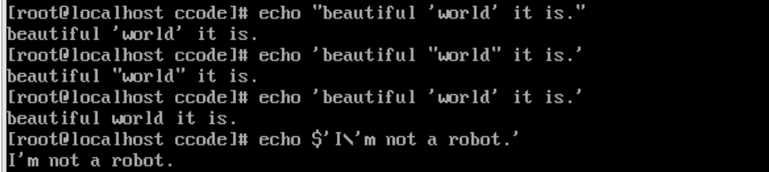

17. date +”%Y-%m-%d”：以年-月-日的格式显示当前日期



18. write root：tt用户通过write命令向root用户发送“hello, I’m tt”的信息。

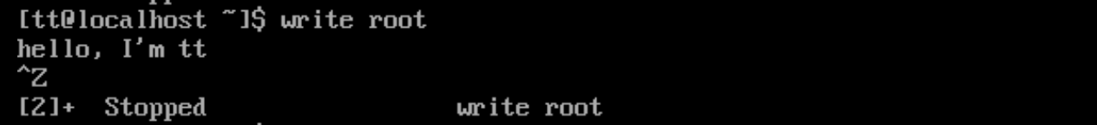

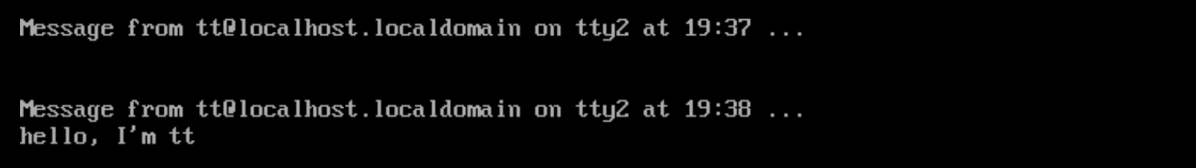

19. mesg：查看当前终端的写权限，即是否让其他用户向本终端发信息，y-有，n-无。



20. ps -A：一次性给出当前系统中进程状态

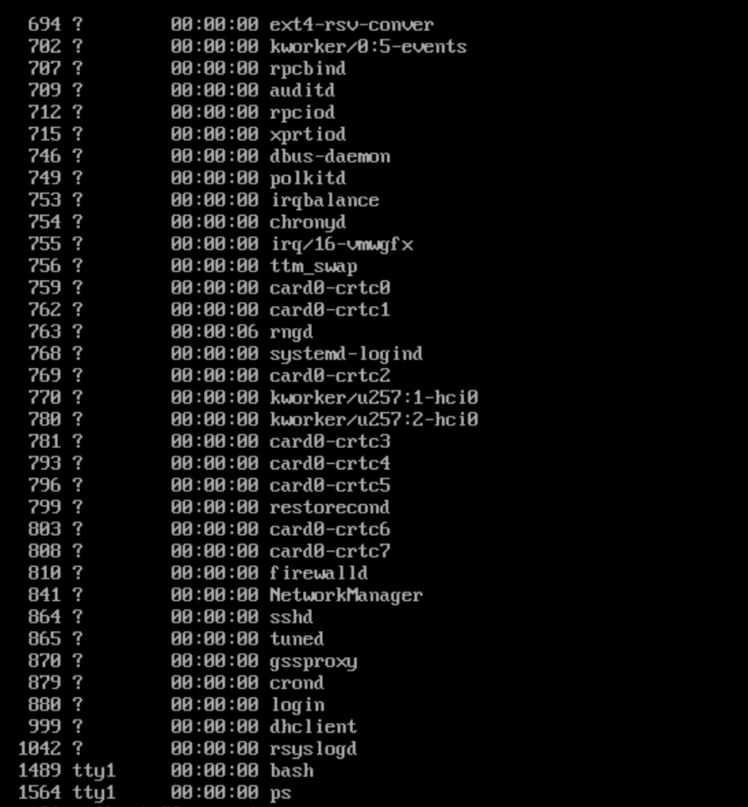

21. top -d2：每隔2秒动态地持续监听进程的运行状态

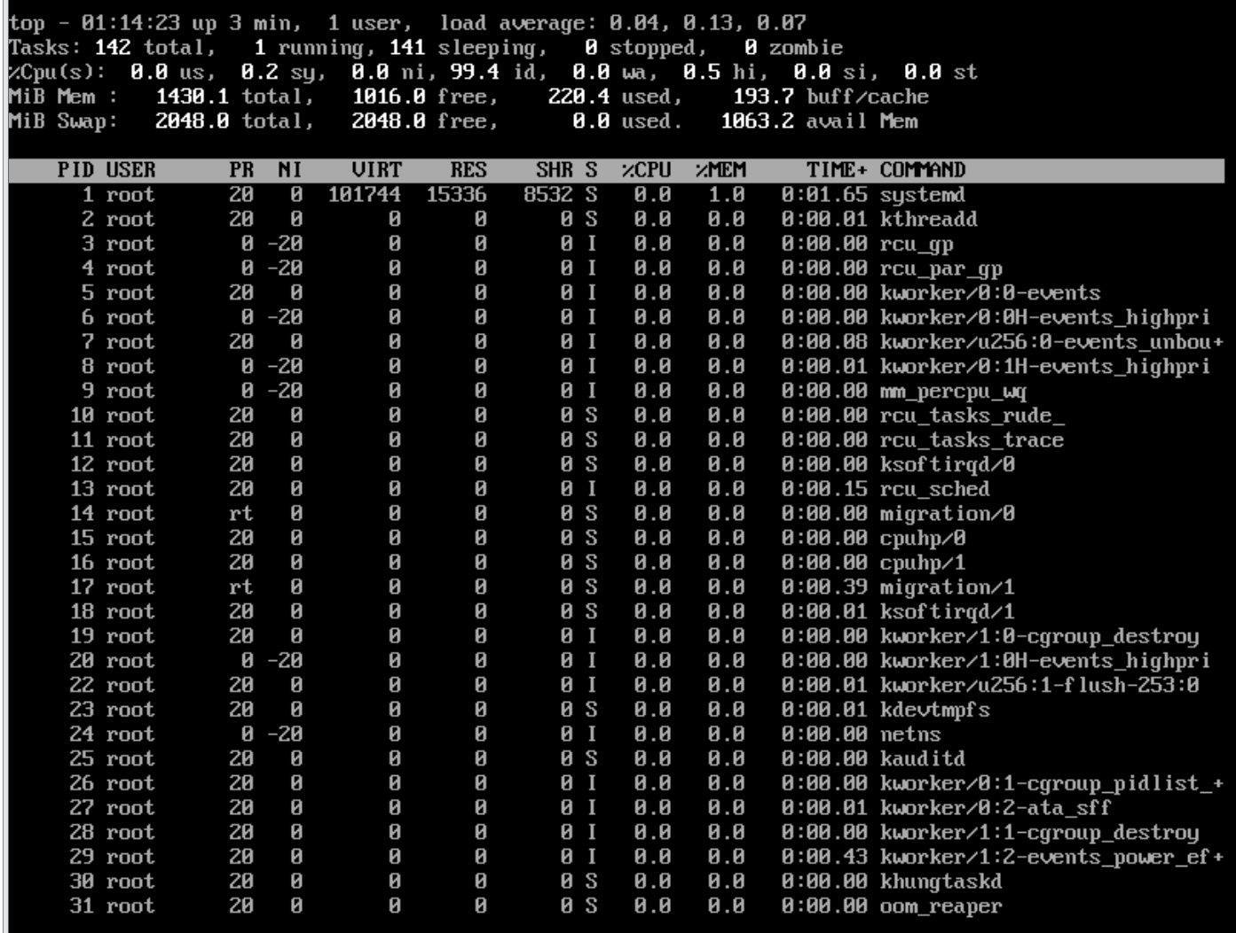

22. kill -l：显示信号

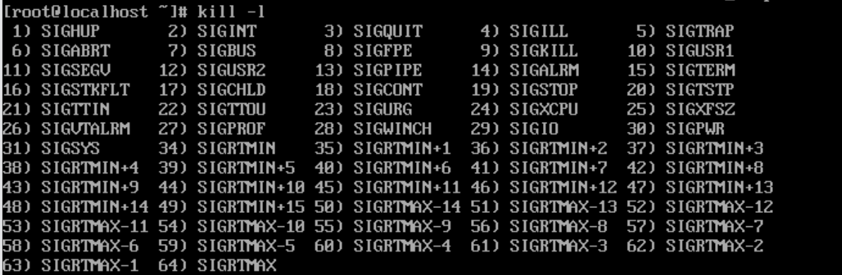

23. adduser tt：在当前目录下创建tt用户

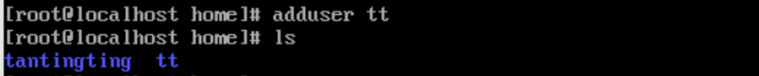24. passwd tt：为tt用户设置密码

